Klasa IV wtorek 24.03.2020 r.

Temat: Rozszerzanie i skracanie ułamków. Utrwalenie i powtórzenie

Notatka:
Zadanie
Uzupełnij zeszyt ćwiczeń s. 64-65.
Zapisz w nim dzisiejszą datę przy temacie Rozszerzanie i skracanie ułamków.

Powodzenia!

Pod adresami zamieszczonymi poniżej znajdziecie materiały dodatkowe – dla chętnych.
Ćwiczenie ze skracania ułamków z automatycznym sprawdzaniem wyników:
https://szaloneliczby.pl/skracanie-ulamkow-zwyklych/
Informacje o rozszerzaniu ułamków i skracaniu ułamków znajdziesz także: https://szaloneliczby.pl/rozszerzanie-ulamkow/
https://szaloneliczby.pl/skracanie-ulamkow/

Klasa IV środa 25.03.2020 r.
Temat: Ułamki niewłaściwe

Najpierw przeczytaj poniższą notatkę, przepisz to, co dużą czcionką i przykłady (jeśli masz drukarkę, możesz też wydrukować, wyciąć i wkleić do zeszytu).
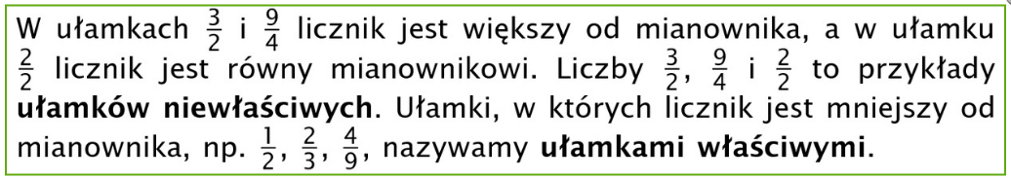

Jak zamienić ułamek niewłaściwy na liczbę mieszaną?
Ułamki niewłaściwe zamieniamy na liczby mieszane, wyłączając z nich całości. Pamiętasz zapewne, że ułamek jest ilorazem dwóch liczb, ponieważ kreska ułamkowa zastępuje znak dzielenia.
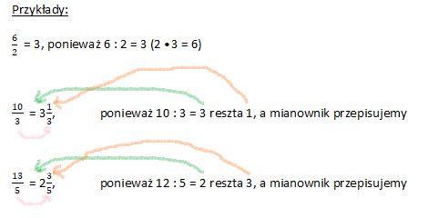

Jak zamienić liczbę naturalną lub liczbę mieszaną na ułamek niewłaściwy?
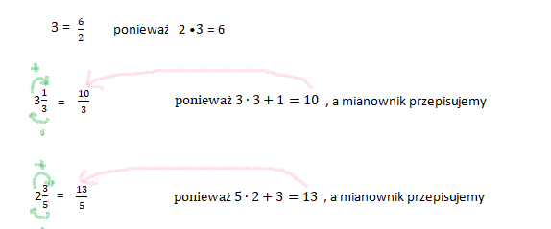

Otwórz podręcznik – przeczytaj informacje zawarte na stronach 166-168.
Przejrzyj zadania z podręcznika, rozwiąż je w zeszycie przedmiotowym, a następnie sprawdź odpowiedzi do zadań (znajdują się z tyłu podręcznika).
Uzupełnij zeszyt ćwiczeń na str. 66-67.

Klasa IV czwartek 26.03.2020 r.
Temat: Ułamek jako iloraz (dzielenie)
Pamiętasz zapewne, że ułamek jest ilorazem dwóch liczb, ponieważ kreska ułamkowa zastępuje znak dzielenia.
Przeczytaj informacje zawarte w podręczniku na stronach 170-171 i przepisz pod tematem na kolorowo przykłady zapisane na zielonym tle. Wykonaj w zeszycie przedmiotowym zadania z tej lekcji, sprawdź odpowiedzi do zadań.
Wskazówki do trudniejszych zadań:
z. 4 – Czasami otrzymujemy liczbę mieszaną, która składa się z części całkowitej i ułamka niewłaściwego (taki ułamek, w którym licznik jest większy od mianownika lub licznik i mianownik są równe).
Przykład
$3\frac{8}{5}=4\frac{3}{5}$ Pomyśl, ile razy w liczbie 8 mieści się liczba 5? 8 : 5 = 1 reszta 3
Czyli $\frac{8}{5}$ =1 $\frac{3}{5}$ 3 + 1$\frac{3}{5}$ = 4 $\frac{3}{5}$
z. 5-6 Najpierw musisz zamienić ułamki niewłaściwe na liczby mieszane
(to znaczy trzeba wyłączyć z nich całości – patrz lekcja wczorajsza).

Uzupełnij zeszyt ćwiczeń - strona 68 (postaraj się uzupełnić zeszyt ćw. do poniedziałku – wówczas zaczniemy dodawanie i odejmowanie ułamków zwykłych).

Poniżej zamieszczam link do wczorajszej i dzisiejszej lekcji z ćwiczeniami (z automatycznym sprawdzaniem wyników) dotyczącymi zamiany ułamków niewłaściwych na liczby mieszane:
https://epodreczniki.pl/a/ulamek-zwykly-jako-iloraz/D18nCeIOO

Powodzenia!

Serdecznie pozdrawiam!

Gdyby komuś bardzo się nudziło, podaję adresy ciekawych stron edukacyjnych.
!!! Pamiętajcie jednak o rozważnym korzystaniu z komputera, tabletu i telefonu.

Powtórzenie wiadomości o ułamkach:
UŁAMEK JAKO CZĘŚĆ CAŁOŚCI
- https://epodreczniki.pl/a/ulamek-jako-czesc-calosci/D13DhXk4t
- https://pistacja.tv/film/mat00098-ulamek-zwykly-jako-czesc-calosci?playlist=66
- https://www.youtube.com/watch?v=bry5PxqTIwk
PORÓWNYWANIE UŁAMKÓW ZWYKŁYCH
- https://epodreczniki.pl/a/porownywanie-ulamkow-o-jednakowych-licznikach-lub-mianownikach/D8ghfUg2j
- https://pistacja.tv/film/mat00110-porownywanie-ulamkow-zwyklych-o-tych-samych-mianownikach?playlist=116
- https://pistacja.tv/film/mat00111-porownywanie-ulamkow-zwyklych-o-tych-samych-licznikach?playlist=116
DODATKOWE ĆWICZENIA
- https://opracowania.pl/opracowania/matematyka/ulamek-jako-czesc-calosci-na-poziomie-ucznia-klasy-4,oid,1879
- https://szaloneliczby.pl/ulamki-zwykle-podstawy-sprawdzian-klasa-4/
- https://www.matzoo.pl/klasa4/21

